1. 目的

大致表示該系統使用者、介接軟體、功能…概況圖

1. 注意事項
2. 每一功能以[動詞-名詞]格式定義
3. 各功能盡可能清晰,劃分乾淨
4. 不要包含條件、操作介面
5. 考慮成功、失敗的情境(刷卡成功?連線成功?)
6. 圖形說明
7. 繼承

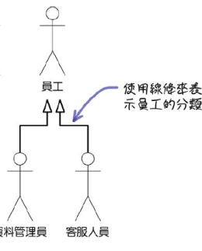

1. 介接系統

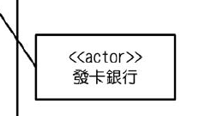

1. 劃分功能

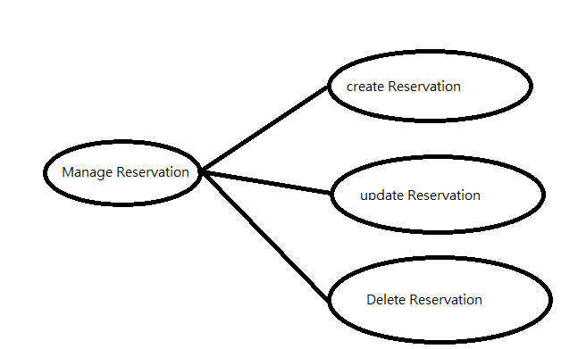

1. Include/Extends

Include:不可或缺

Extends:有條件才執行

可利用condition標記條件

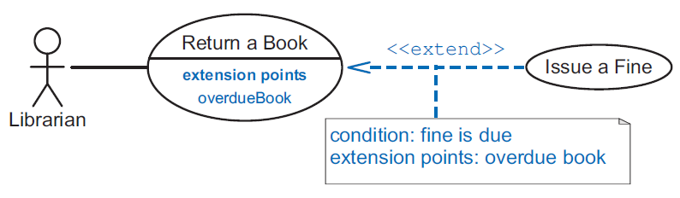

1. 列出明細以便檢視是否有缺漏

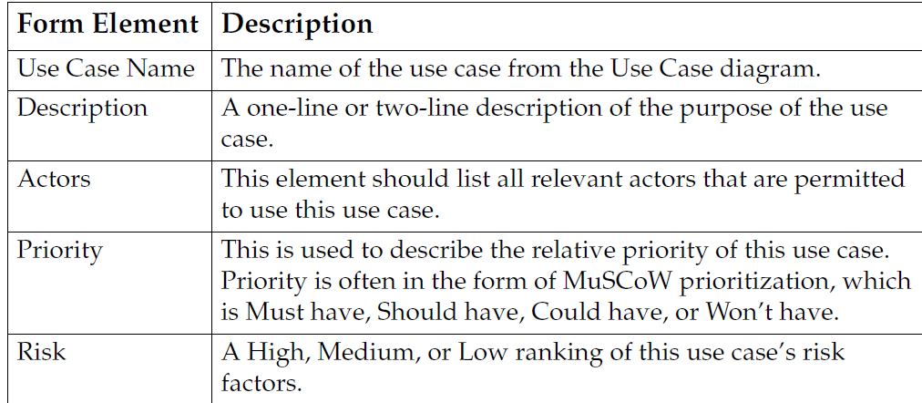

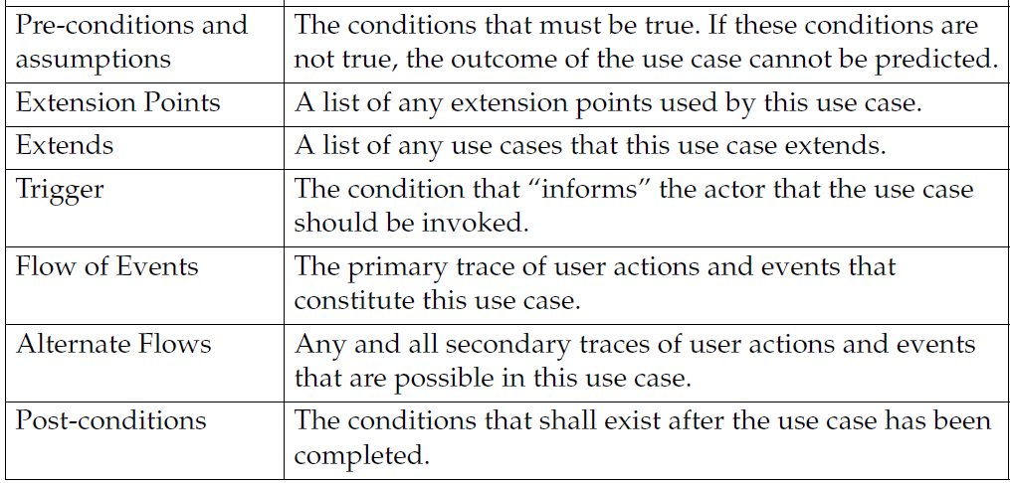

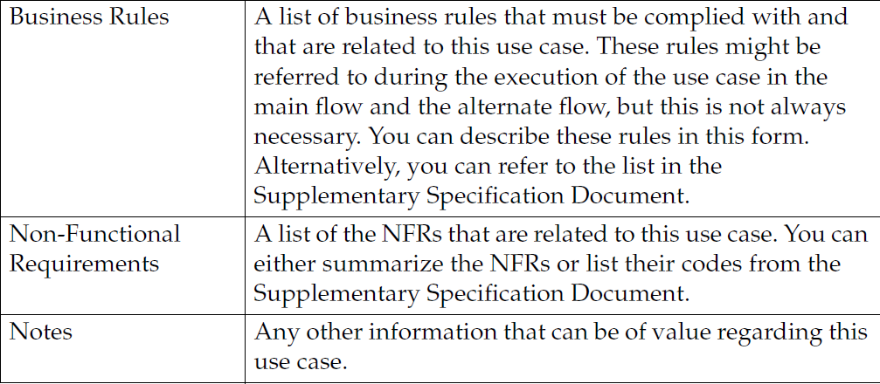

1. 範例

